


MOCIÓN QUE PRESENTA ENRIQUE PÉREZ ABELLÁN, CONCEJAL DEL GRUPO MUNICIPAL MC CARTAGENA, SOBRE ‘ECOPARQUE EN LA ZONA NORTE DEL MUNICIPIO’

Una de las asignaturas pendientes de este Gobierno municipal en la presente legislatura sigue siendo la deficitaria gestión en el control y recogida de residuos provenientes de pequeñas obras o demoliciones, que particulares realizan en sus viviendas, reemplazando viejos muebles y electrodomésticos por otros más modernos. Como sabemos, en ocasiones, no se cumple con la normativa vigente que obliga a depositarlos en vertederos o puntos limpios autorizados.

Los infractores realizan estas acciones sin considerar el grave daño que hacen al medio ambiente y el consiguiente perjuicio al entorno donde lo depositan, teniendo que asumir la administración el coste de retirarlos cuando se encuentran en espacios públicos y servidumbres.

Esta situación ha sido llevada y expuesta en diferentes plenos, tanto de juntas vecinales como de la Corporación municipal. En concreto, nos referimos a las juntas de La Palma y El Albujón, como al Pleno municipal de 9 septiembre del pasado año.

Las mencionadas iniciativas resultaron aprobadas y fueron impulsadas con el objetivo de que estos vertidos fuesen controlados y disminuyera el número de infracciones, bien con una mayor vigilancia policial y de inspección, como con nuevos puntos receptores de estos residuos.

En fechas recientes, y gracias a ese mayor control de inspección solicitado a través de las iniciativas aprobadas en estos últimos años, el Gobierno ha hecho público que en los dos puntos limpios existentes en La Asomada y La Vaguada ha aumentado la recepción de escombros de pequeñas obras, incrementándose en 2021 el 67% respecto a 2020 y un 114% respecto a 2019, además del buen ritmo que lleva la recogida durante el transcurso de este año.

También debemos reseñar algo de lo que no se ha hecho eco la prensa, como tampoco ha contado con el pronunciamiento del Gobierno, y es que desde hace un mes se están retirando residuos de chapas de fibrocemento abandonados en algunos puntos de la zona oeste como el Paraje de Los Segados, Torre Rubia y Paraje del Inglés, cuestiones también reclamadas tanto en juntas vecinales como en el Pleno municipal.

Pero MC Cartagena no se conforma con estos resultados, debiendo recordar la respuesta del Gobierno a la moción del pasado mes de septiembre en la que nos decían que tenemos dos ecoparques, La Vaguada y La Asomada, más dos puntos móviles y que reconsiderarían la instalación de un nuevo ecoparque para la zona norte del municipio.

Dicha reconsideración, anunciada por la Sra. Mora, se refiere a la posibilidad de habilitar un nuevo ecoparque para la zona norte del municipio a propuesta de MC, opción que debe convertirse en una realidad, en beneficio de una disminución de infracciones, como demuestra el incremento de recogida de escombros en estos dos últimos años, como también para favorecer la movilidad y la proximidad del servicio a los vecinos de la zona norte del municipio.

La zona norte, que cuenta con las diputaciones de El Albujón, Miranda, Santa Ana, Pozo Estrecho, La Palma y La Aljorra, tiene una población aproximada de 25.000 personas. La ubicación propuesta, una parcela rústica municipal del paraje de Los Maestres en Miranda, junto a la carretera RM-F15 de Miranda a Pozo Estrecho, permitiría que todas estas poblaciones se encontraran a una distancia máxima de 5 a 7 kilómetros.

Ello daría la oportunidad a los infractores a depositar estos enseres y escombros en lugar debidamente autorizado, para dejar de ver algunos acopios inadmisibles como se aprecian en fotos adjuntas a esta moción.

Por todo lo anteriormente expuesto, el concejal que suscribe presenta para su debate y aprobación la siguiente:

MOCIÓN

Que el Pleno del Excelentísimo Ayuntamiento de Cartagena inste al Gobierno local a reactivar la reconsideración de un nuevo ecoparque para las seis diputaciones y 25.000 habitantes residentes en la zona norte del municipio.

Cartagena, a 18 de mayo de 2022

Fdo. José López Martínez Fdo. Enrique Pérez Abellán
Concejal-Portavoz Grupo Municipal MC Concejal Grupo Municipal MC

A LA ALCALDÍA – PRESIDENCIA DEL EXCMO. AYUNTAMIENTO DE CARTAGENA

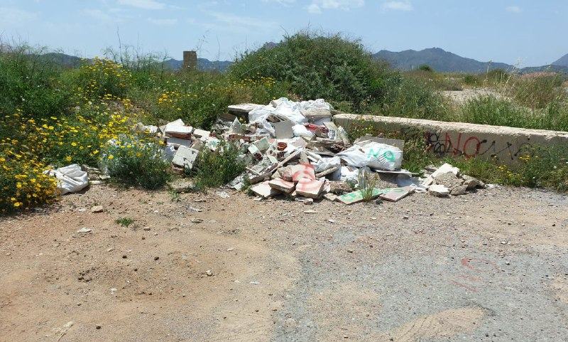

Paraje Las Fanegas

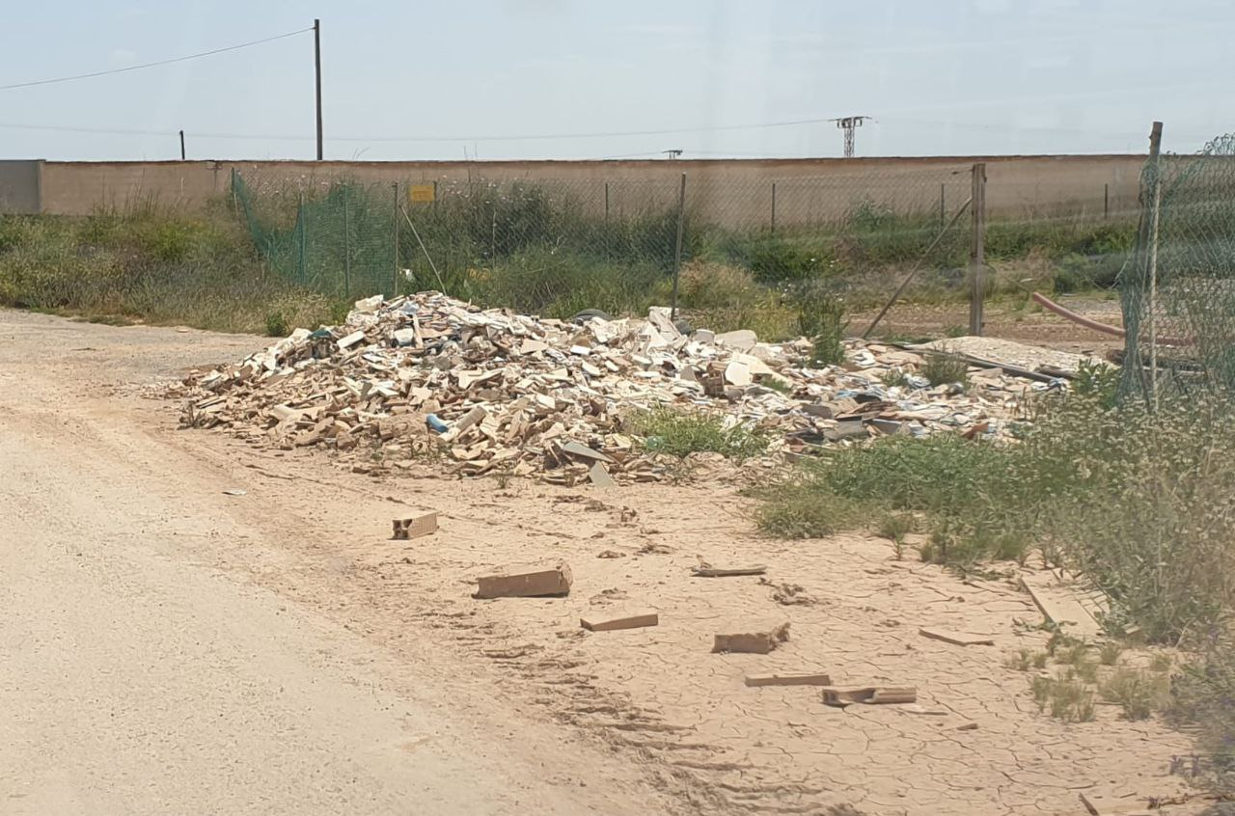

Paraje La Venta El Albujón

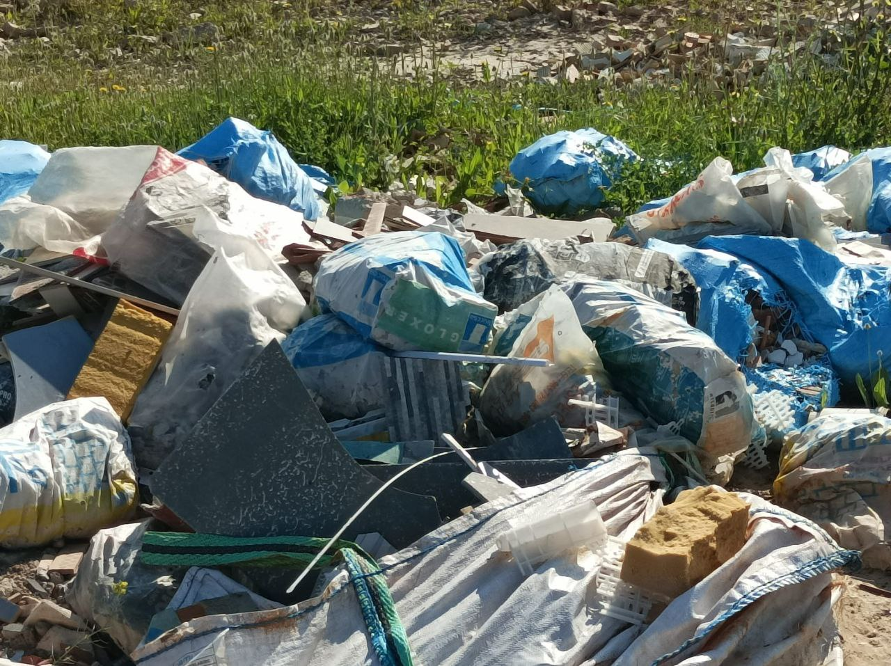

Paraje Rambla Pozo Los Palos

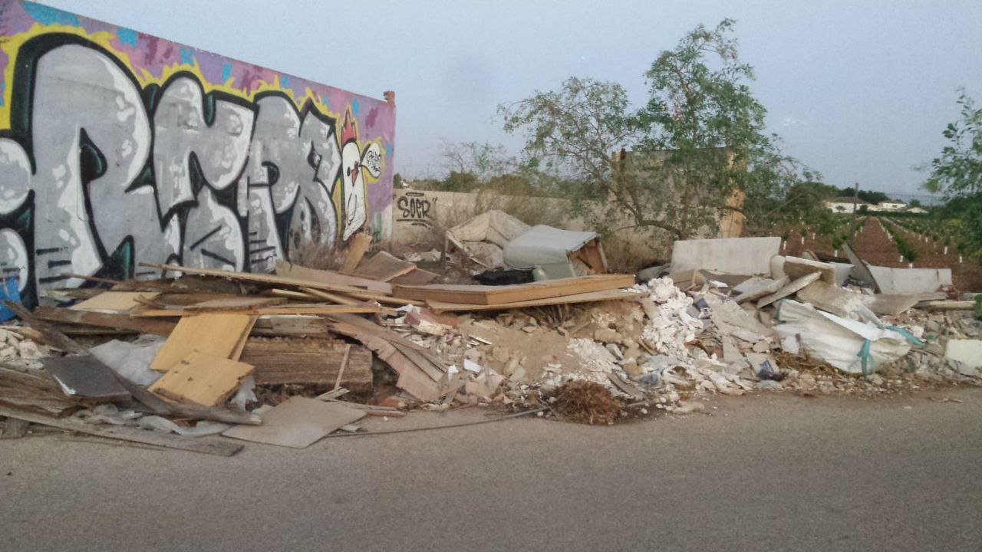

Paraje Los Conesas – La Palma

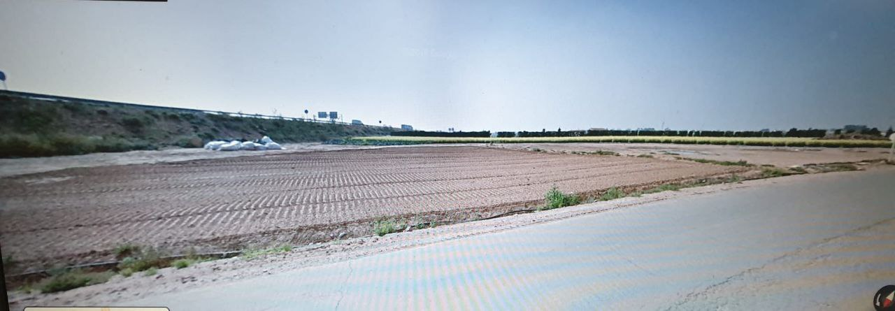

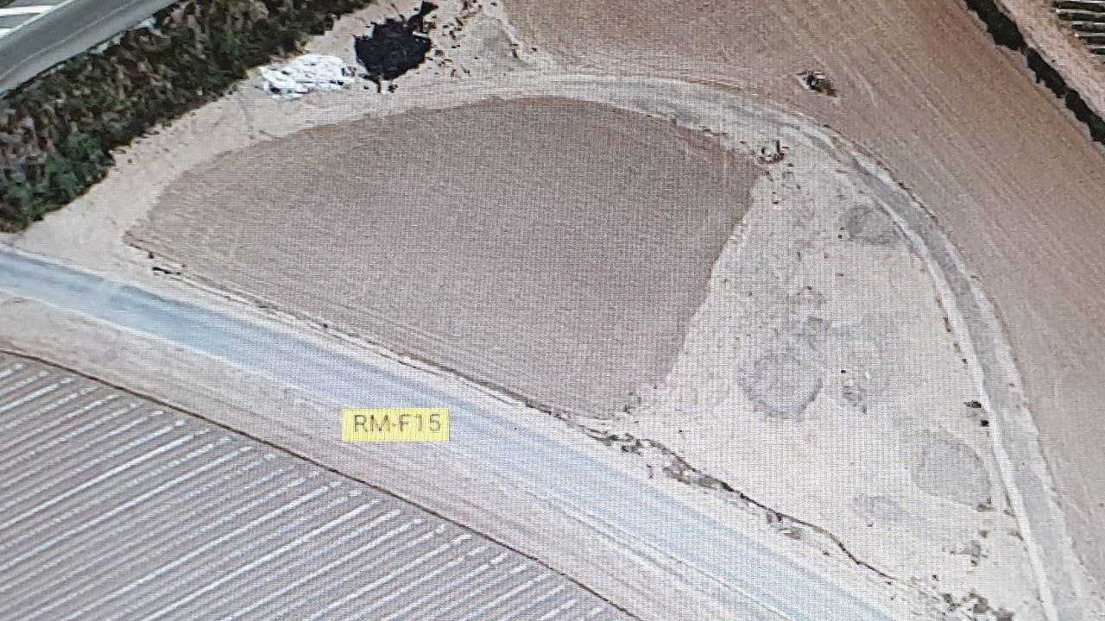

Posible parcela del ecoparque de la zona norte

